Сотрудники прокуратуры Оршанского района в рамках расследования уголовного дела по факту геноцида белорусского народа в Великой Отечественной войне освещают результаты расследования в средствах массовой информации, выступают в трудовых коллективах, в учреждениях образования региона.
Заместитель прокурора Оршанского района Сергей Синицкий выступил перед учащимися учреждения образования «Оршанский государственный медицинский колледж» с презентацией о промежуточных итогах расследования уголовного дела о геноциде белорусского народа в годы Великой Отечественной войны и послевоенный период, подготовленной Генеральной прокуратурой. Также присутствующие были проинформированы о новых фактах геноцида мирных жителей Витебской области.
«Ежедневно прокуроры, следователи, эксперты, историки и архивисты в рамках работы следственной группы Генеральной прокуратуры Беларуси устанавливают многочисленные ранее не известные факты массового уничтожения нацистскими преступниками гражданского населения Беларуси. Проводится кропотливая работа по фиксации информации от очевидцев тех событий и их родственников. Полученные в ходе расследования уголовного дела доказательства позволяют утверждать, что масштабы трагедии белорусского народа значительно больше, чем предполагалось ранее. Память о жертвах и подвиге наших предков является духовной основой жизни нашего общества, примером для нас. Эта работа особенно актуальна в свете сегодняшней международной обстановки, когда в некоторых странах предпринимаются попытки возрождения нацизма при активной поддержке и содействии стран запада. Расследование геноцида белорусского народа в годы Великой Отечественной войны является данью памяти погибших и способствует установлению и сохранению исторической справедливости, служит реализации антифашистского принципа: «Никогда больше!» - отметил Сергей Синицкий во время выступления.

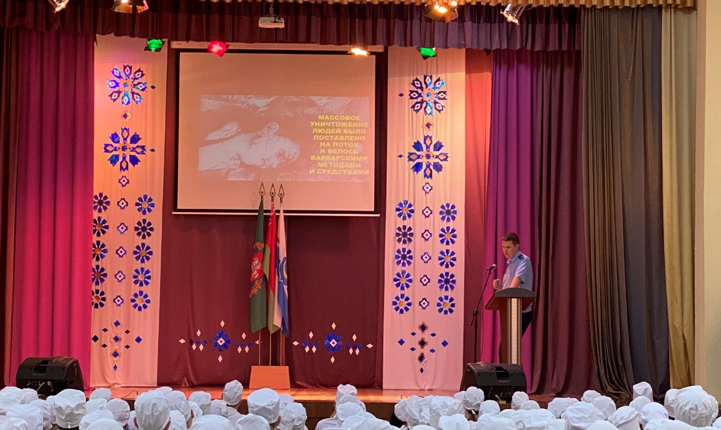
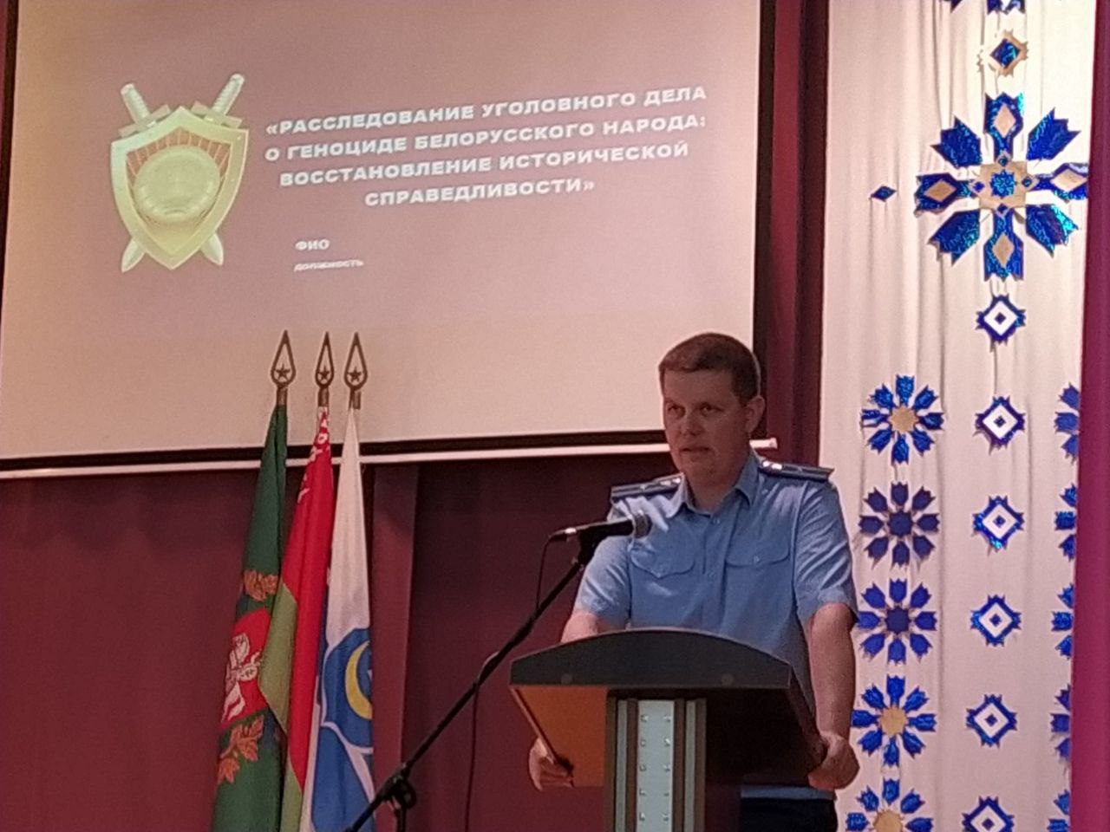

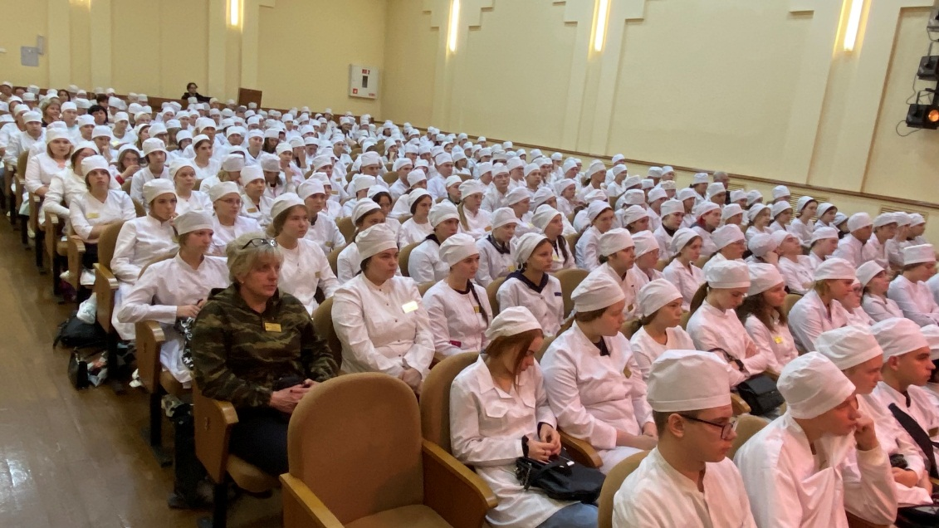

Помощник прокурора Оршанского района
младший советник юстиции В.В. Корсак

